

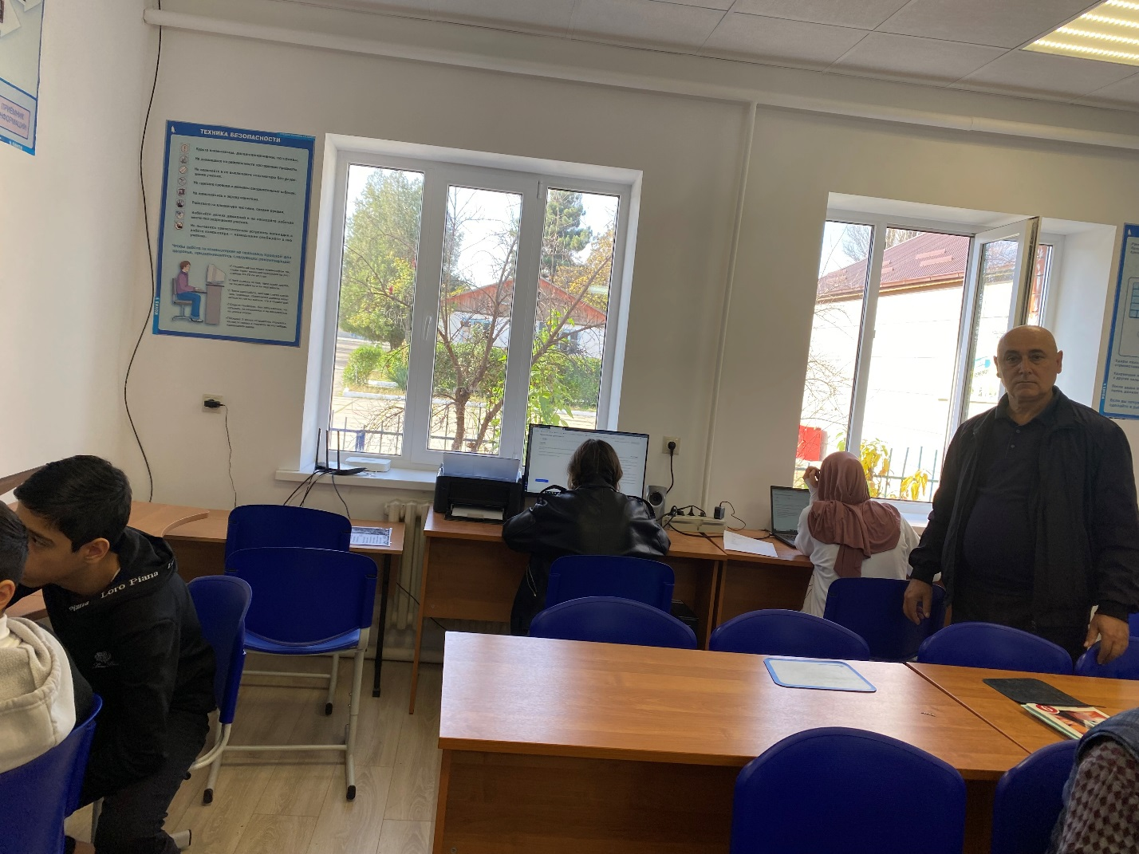

Учащиеся 9 класса прошли функциональную грамотность по математике 16.11.2023 г.

Учитель: Ибрагимов А. З.